Содержание
Задание 1 3
Задание 11 4
Задание 21 4
Задание 31 6
Задание 41 7
Список литературы 8

ВАРИАНТ 1

Задание 1
А) Найти предел$\lim_{x→0}{\frac{x^{4}+3x^{2}}{x^{5}+x^{3}+2x^{2}}}$
Решение
$$\lim_{x→0}{\frac{x^{4}+3x^{2}}{x^{5}+x^{3}+2x^{2}}}=\lim_{x→0}{\frac{x^{2}\left(x^{2}+3\right)}{x^{2}\left(x^{3}+x+2\right)}}$$
Принимаем $x^{2}≠0$
$$\lim_{x→0}{\frac{\left(x^{2}+3\right)}{\left(x^{3}+x+2\right)}=\frac{\underset{x→0}{lim⁡}\left(x^{2}+3\right)}{\underset{x→0}{lim⁡}\left(x^{3}+x+2\right)}}=\frac{3}{2}$$
Или
Правило Лопиталя позволяет раскрывать неопределенность 0/0 и ∞ / ∞.
Для нашего примера:
$lim(x → 0)\frac{x4+3•x2}{x5+x3+2•x2} = \frac{0}{0}$
Применим правило Лопиталя, которое гласит, что предел отношения функций равен пределу отношения их производных.
$lim(x → a)\frac{f'(x)}{g'(x)}$
Для нашего примера:
f(x) = x⁴+3•x²
g(x) = x⁵+x³+2•x²
Находим производные
f'(x) = 6•x+4•x³
g'(x) = 4•x+3•x²+5•x⁴
$lim(x → 0)\frac{6•x+4•x3}{4•x+3•x2+5•x4} = \frac{6}{4} = 3/2$

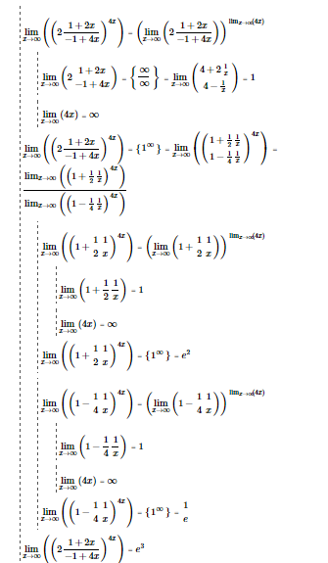

Задание 11
А) найти производную функцию ${dx}/{dy}$
Б) полный дифференциал функции $z=f(x, y)$
Решение
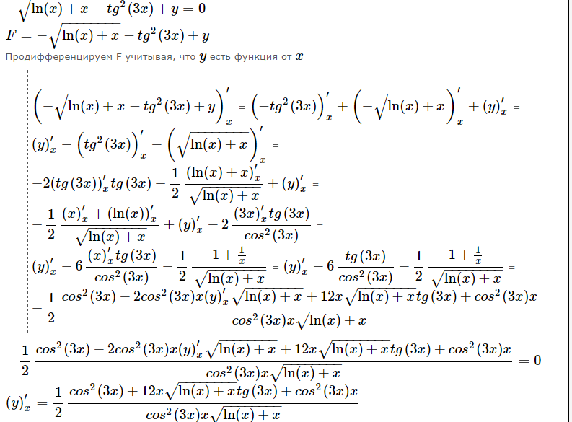

Б) При нахождении ∂z/∂x считаем аргумент y постоянным:
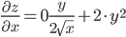
При нахождении ∂z/∂y считаем аргумент x постоянным:
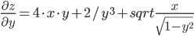
Полный дифференциал функции.
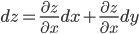
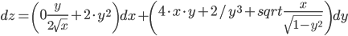
Найдем смешанные частные производные:
Для того, чтобы найти ∂²z/∂x∂y дифференцируем ∂z/∂x по у:
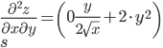
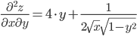

Задание 21
Исследовать функцию и построить график
$$y=\frac{x^{2}}{x^{2}+4}$$
Решение
- Область определения функции:$D(y) = (-∞;∞).$
- Пересечение с осью абсцисс (OX):
$$\frac{x^{2}}{x^{2}+4}=0→x=0$$
- Пересечение с осью ординат (OY):
$$x=0, f\left(x\right)=0$$
- Поведение функции на бесконечности:
$$\lim_{x→∞}{\frac{x^{2}}{x^{2}+4}}=1$$
$$\lim_{x→-∞}{\frac{x^{2}}{x^{2}+4}}=1$$
- Наклонная асимптота функции:$y=1$
- Исследование функции на чётность/нечётность:
$$f\left(x\right)=\frac{x^{2}}{x^{2}+4}$$
$$f\left(-x\right)=\frac{x^{2}}{x^{2}+4}$$
Функция является четной.
- Производная функции равна:
$$y^{'}={\left(\frac{x^{2}}{x^{2}+4}\right)}^{'}=\frac{2x}{x^{2}+4}-\frac{2x^{3}}{{\left(x^{2}+4\right)}^{2}}$$
- Нули производной:$x=0$
- Функция возрастает на:$xϵ[0, ∞)$
- Функция убывает на:$xϵ(-∞, 0]$
- Минимальное значение функции: 0
- Максимальное значение функции:$\frac{25}{26}$
Построение графика функции
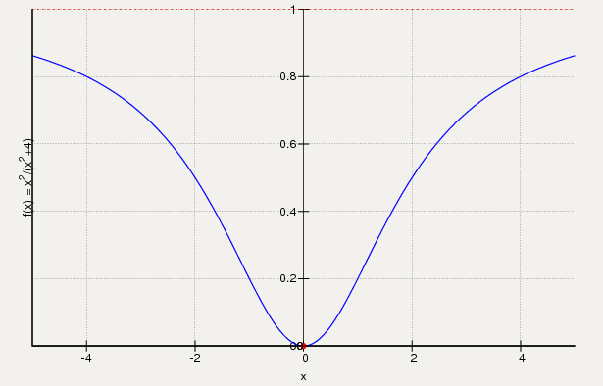

Задание 31
Предложение товара Sотносительно цены Pопределяется функцией S(p). Рассчитать эластичность функции предложения и найти значение показателя эластичности для заданных значений p. Дать экономическую интерпретацию полученным результатам.
$$S\left(p\right)=\frac{34+p^{2}}{1+5p} усл. ед, p=4$$
Решение
Найдем производную данной функции:
$${S(p)}^{'}={\left(\frac{34+p^{2}}{1+5p}\right)}^{'}=\frac{-170+2p\left(1+5p\right)-5p^{2}}{{\left(1+5p\right)}^{2}}=\frac{-170+2p+5p^{2}}{{\left(1+5p\right)}^{2}}$$
Вычислим эластичность
$$E\left(4\right)=\frac{p}{S(p)}{S(p)}^{'}=\frac{p}{\frac{34+p^{2}}{1+5p}}*\frac{-170+2p+5p^{2}}{{\left(1+5p\right)}^{2}}=\frac{p\left(1+5p\right)}{34+p^{2}}*\frac{-170+2p+5p^{2}}{{\left(1+5p\right)}^{2}}=\frac{p}{34+p^{2}}\frac{-170+2p+5p^{2}}{\left(1+5p\right)}=14,1$$
Это означает что, если независимая переменная изменится на 1 %, то значение зависимой переменной изменится на 14,1 %.

Задание 41
Найти интеграл
А)$\int{\left(\frac{2}{x}+3x-\frac{4}{\sqrt{1-9x^{2}}}\right)dx}$
Б) $\int_{-1}^{2}{x\sqrt{2+x}dx}$
В)$\int{lnxdx}$
Решение
А) $\int{\left(\frac{2}{x}+3x-\frac{4}{\sqrt{1-9x^{2}}}\right)dx}=-4\int{\frac{1}{\sqrt{1-9x^{2}}}}dx+3\int{xdx}+2\int{\frac{1}{x}dx}$
Для выражения $\frac{1}{\sqrt{1-9x^{2}}}$ принимаем$u=3x, du=3dx$
$$-\frac{4}{3}\int{\frac{1}{\sqrt{1-u^{2}}}}du+3\int{xdx}+2\int{\frac{1}{x}dx}=-\frac{4}{3sin\left(u\right)}+3\int{xdx}+2\int{\frac{1}{x}dx}=\frac{{3x}^{2}}{2}-\frac{4}{3sin\left(u\right)}+2\int{\frac{1}{x}dx}=\frac{{3x}^{2}}{2}-\frac{4}{3sin\left(u\right)}+2\log\left(x\right)+c$$
Б) $\int_{-1}^{2}{x\sqrt{2+x}dx}$
Применим подстановку $\sqrt{2+x}=t$.
Отсюда $2+x=t^{2}$,$x =t^{2}-2, dx = 2tdt.$Подставив в интеграл, получим
$$J=\int_{-1}^{2}{\left(t^{2}-2\right)*t*2tdt}=2\int_{-1}^{2}{\left(t^{4}-2t^{2}\right)}dt=\frac{2}{5}t^{5}|_{1}^{2}+\left(-\frac{4}{3}t^{3}\right)|_{1}^{2}=\frac{46}{15}$$В) $\int{lnxdx}$
Решение
Предположим $u = ln x и dv = dx$, тогда $du = dx/x и v = x.$ Используя формулу интегрирования по частям, получим: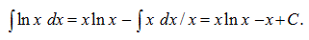.

Список литературы

- Берман Н.Г. Сборник задач по курсу математического анализа, – М.: Наука, 1978.
- Бугров Я.С., Никольский С.М. Задачник. – М.Наука,1982.
- Бугров Я.С., Никольский С.М. Линейная алгебра и аналитическая геометрия. – М.:Наука,1989.
- Вентцель Е.С. Теория вероятностей. – М.: Высш. шк.,.1999.
- Высшая математика для экономистов6 Учеб. для вузов/ Н.Ш. Кремер, Б.А. Путко, И.М. Тришин, М,Н, Фридман; Под. ред. проф. Н.Ш. Кремера. – М.: ЮНИТИ, 2002.
- Высшая математика: методические указания и контрольные задания для студентов заочников высших учебных заведений / Арутюнов Ю.С., Полозков А.П., Полозков Д.П.; Под ред. Ю.С. Арутюнова. – М.: Высш. шк., 1983.

